**DPK-D**

**LEMBAR KERJA PESERTA DIDIK**

**ARDUINO PROJECTS**

Kelompok : 7

Kelas : X PPLG 7

Nama Anggota :

1. Geisha Lutfhan Waldhani(14)
2. Muhammad Gilang Ghazy(23)
3. Titian Prasetyo (31)
4. **Membuat Lampu Kelap-Kelip**

Membuat Simulasi lampu kelap-kelip menggunakan Tinkercad

1. **Komponen Project yang digunakan pada Tinkercad**

**-Arduino Uno**

**-Kabel**

**-Lampu LED**

**-Breadboard**

**-Resistor**

1. **Hasil Simulasi Project pada Tinkercad**

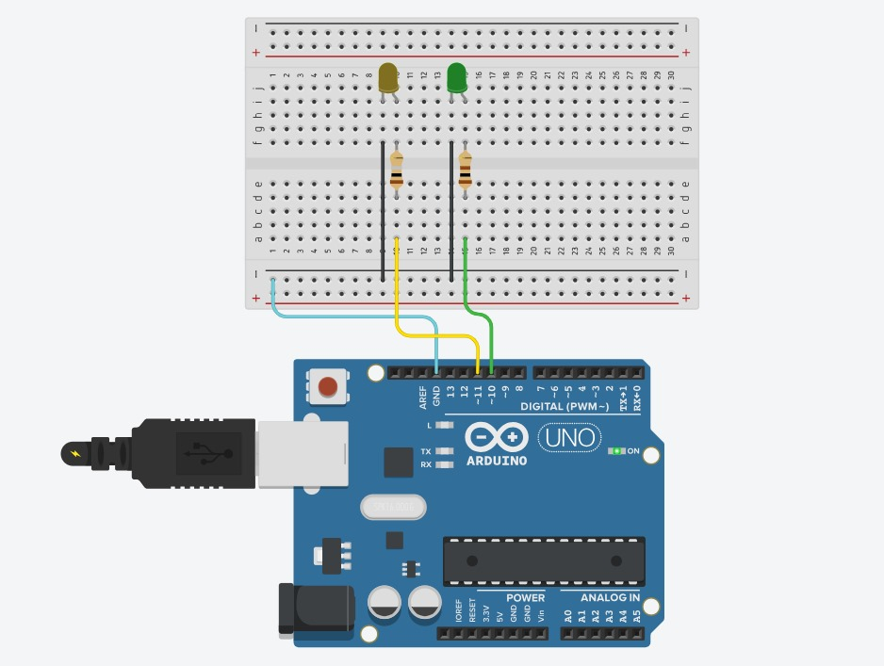

1. **Link Project Tinkercad**

https://www.tinkercad.com/things/7plOfVbCzJZ-super-hango-jarv/editel?sharecode=lT5UVE4uazaz1wxiyknsbZY3rdqmzMkbKUvEin5k4cU